Приемная семья – сравнительно новая для Беларуси форма семейного устройства детей-сирот и детей, оставшихся без попечения родителей. Первые упоминания о ней в законодательстве появились в 1999 году с принятием Кодекса Республики Беларусь о браке и семье от 9 июля 1999 № 278-З.
Расширение перечня используемых форм семейного устройства детей, оставшихся без попечения родителей, за счет такой формы, как приемная семья, является подтверждением еще большей заботы о детях со стороны государства. Да, ребенок должен жить в родной семье. Это истина, не требующая доказательств. Но что делать, если с родной семьей ребенку не повезло? Если родная семья не справляется с обязанностями по воспитанию ребенка, если родители игнорируют свои права на воспитание детей? Ребенка в подобных случаях следует вывести из родной неблагополучной семьи, иначе пребывание в асоциальных условиях не преминут сказаться на настоящем и будущем ребенка самым негативным образом...
Если ребенок, потерявший родную семью, маленький и, к счастью, не страдает заболеваниями и не имеет особенностей психофизического развития, - у такого ребенка есть шанс быть усыновленным.
Если у ребенка, потерявшего родную семью, есть благополучные и неравнодушные родственники, которые возьмут на себя ответственность за дальнейшее воспитание ребенка в своей семье, - у такого ребенка есть шанс быть принятым под опеку.
А что делать, если ребенок, потерявший семью, НЕ МАЛЕНЬКИЙ, У НЕГО НЕТ ЗАИНТЕРЕСОВАННЫХ В ЕГО СУДЬБЕ РОДСТВЕННИКОВ, при этом он ИМЕЕТ ЗНАЧИТЕЛЬНЫЙ ОПЫТ ЖИЗНИ В НЕБЛАГОПОЛУЧНЫХ СЕМЕЙНЫХ УСЛОВИЯХ??? Неужели для такого ребенка единственным выходом и спасением от семейного неблагополучия является детский дом или школа-интернат?
НЕТ. У такого ребенка тоже есть право на воспитание в семье. Такого ребенка можно принять в приемную семью.
Т.е., спросите Вы, можно работать… родителем? ДА. Воспитание детей признано в нашей стране общественно полезным трудом. Воспитание детей с особенной судьбой на условиях создания приемной семьи – это ответственная и серьезная работа для тех, кто знает, что такое ежедневный труд по воспитанию детей, для тех, кто понимает, что не обязательно становиться родным для чужого ребенка, чтобы помочь такому ребенку в жизни. Можно быть НЕ РОДНЫМ, но БЛИЗКИМ такому ребенку. Можно по-доброму, честно и искренне относиться к ребенку. Ребенку очень важно получить опыт жизни в достойной семье. Это важно для того, чтобы в будущем не ошибиться и не повторить ошибок своих родителей.
Приемный родитель – это достойная работа, которая не обязывает и не заставляет человека подменять собой маму и папу ребенка. Уважать взрослого, воспитывающего ребенка, можно не только за то, что этот взрослый «мама» или «папа». Уважать такого человека нужно за тяжелый труд по уходу, взращиванию, воспитанию, за бессонные ночи, за тревогу и переживания о будущем чужого/неродного ребенка. Каждый взрослый, отдающий частицу своей души, свое время, делящий с неродным ребенком место в своей семье, кров и стол, - уже достоин уважения и преклонения. Потому что когда ребенку нужна была семья и рядом никого не было, - этот взрослый сказал: «Ты не очень маленький, ты уже знаешь темные стороны жизни, ты не очень старательно учишься, иногда ленишься и не слушаешься. У тебя нет семьи. А у меня семья есть. Приходи, я поделюсь с тобой местом в моей семье. Я помогу тебе понять, что такое настоящая семья. Потому что я знаю: в мире всё основано на законах сохранения заботы. Если о ребенке в детстве заботились – значит, этот ребенок с возрастом также сумеет о ком-то (или о себе) позаботиться; если за ребенка волновались и переживали – повзрослев, ребенок также будет переживать за близких людей. Если ребенка уважали – в будущем он также будет относиться к людям с уважением».
Источник: Национальный центр усыновления Министерства образования Республики Беларусь
Приемная семья образуется на основании:
решения органа опеки и попечительства о создании приемной семьи;
договора об условиях воспитания и содержания детей (в полной семье заключается между отделом образования и обоими супругами-приемными родителями);
трудового договора между отделом образования и приемным родителем (одним из супругов).

Лица, заключившие договор об условиях воспитания и содержания детей, являются приемными родителями принятого на воспитание ребенка (детей).

В приемную семью помещается до 4–х детей.

За условиями содержания, воспитания и образования приемных детей осуществляется контроль, анализируется деятельность приемных родителей, а также выполнение планов развития приемных семей.

Кто может стать приёмным родителем?
Приемными родителями могут быть дееспособные лица обоего пола, за исключением:
лиц, больных хроническим алкоголизмом, наркоманией, токсикоманией;
лиц, которые по состоянию здоровья не могут быть приемными родителями, родителями-воспитателями детского дома семейного типа, детской деревни (городка);
лиц, лишенных родительских прав;
бывших усыновителей, если усыновление было отменено вследствие ненадлежащего выполнения усыновителем своих обязанностей;
лиц, отстраненных от обязанностей опекуна или попечителя за ненадлежащее выполнение возложенных на них обязанностей;
лиц, имеющих судимость, а также лиц, осуждавшихся за умышленные тяжкие или особо тяжкие преступления против человека;
лиц, дети которых были признаны нуждающимися в государственной защите в связи с невыполнением или ненадлежащим выполнением данными лицами своих обязанностей по воспитанию и содержанию детей;
лиц, лишенных права заниматься педагогической деятельностью или не имеющих права заниматься педагогической деятельностью в случаях, предусмотренных законодательными актами Республики Беларусь.

На должности приемных родителей назначаются лица, освоившие соответствующие образовательные программы обучающих курсов дополнительного образования взрослых. Подбор приемных родителей осуществляется органами опеки и попечительства.

Приветствуется наличие у кандидатов в приемные родители педагогического, психологического, медицинского образования, а также положительного опыта воспитания и социализации родных и усыновленных детей. Важно, чтобы кандидат был настроен на саморазвитие, повышение профессионального уровня и родительской компетенции.

Где можно пройти обучение?
Обучение кандидатов в приёмные родители проводится на базе учреждения образования «Радунский государственный социально-педагогический центр Вороновского района» по адресу: г.п. Радунь, ул. Советская 108, тел. 45-4-32.

Быть приёмным родителем –
это профессия?
Время работы в качестве приёмного родителя зачисляется в общий трудовой стаж. Приёмный родитель получает заработную плату и имеет ежегодный оплачиваемый отпуск (56 календарных дней). На период отпуска приёмного родителя ребёнку предоставляется место в оздоровительном лагере. Приёмная семья также получает денежное пособие на содержание каждого приёмного ребёнка.

«Лучший способ сделать ребенка хорошим – это сделать его счастливым».
Оскар Уайльд

ПОДАРИТЕ СЕМЬЮ ДЕТЯМ

Если Вы желаете помочь обрести семью детям, лишённым родительского тепла и заботы, если у Вас есть силы и возможности принять в свою семью детей, оставшихся без попечения родителей, Вы можете стать приемными родителями.

На базе УО «Радунский государственный социально-педагогический центр Вороновского района»: г.п. Радунь, ул. Советская, д. 108 проводится психологическая диагностика и подготовка кандидатов в приемные родители, оказывается психологическая и социально-педагогическая помощь несовершеннолетним, их законным представителям.

За дополнительной информацией по вопросам создания приёмной семьи
можно обратиться в СПЦ по телефонам 801594 45472, 801594 45432, либо в отдел образования Вороновского районного исполнительного комитета по телефону 801594 46624.

Семья начинается с детей.

Учреждение образования «Радунский государственный социально-педагогический центр Вороновского района»

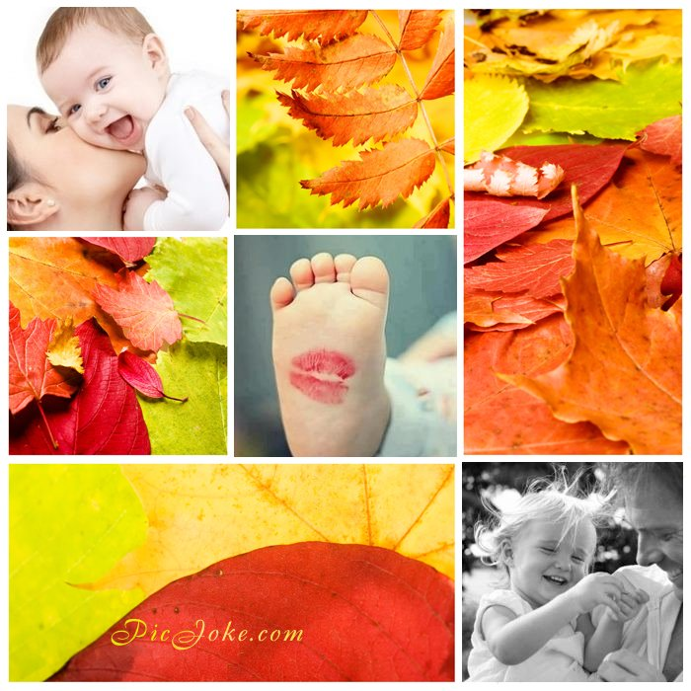

О создании
приёмной семьи

Семья – это счастье.
Подарите счастье детям.

2023

